**高一年级物理第三课时《相互作用——力 知识梳理》学习指南**

**【学习目标】**

（1）知道力学中常见的三种力的产生、大小、方向等，会进行简单的受力分析；

（2）能用胡克定律分析计算弹簧的弹力，能用公式计算滑动摩擦力的大小，会用简单的平衡条件分析静摩擦力的大小、方向；

（3）理解并会用平行四边形定则进行力的合成与分解，会进行简单的共点力平衡的分析与计算，能用共点力的平衡条件分析生产生活中的问题。

**【学法指导】**

（1）结合实例分析物体受力，掌握弹力、摩擦力的有无、方向的判断方法；

（2）理解力的合成与分解的等效替代的思想；

（3）会利用共点力平衡条件分析求解物体受力问题。

**【学习任务】**

**（一）力学中常见的三种力**

1．完成表格。

|  |  |  |  |  |
| --- | --- | --- | --- | --- |
|  | 重力 | 弹力 | 摩擦力 | |
| 滑动摩擦力 | 静摩擦力 |
| 产生 |  |  |  |  |
| 大小 |  |  |  |  |
| 方向 |  |  |  |  |
| 作用点 |  |  |  |  |

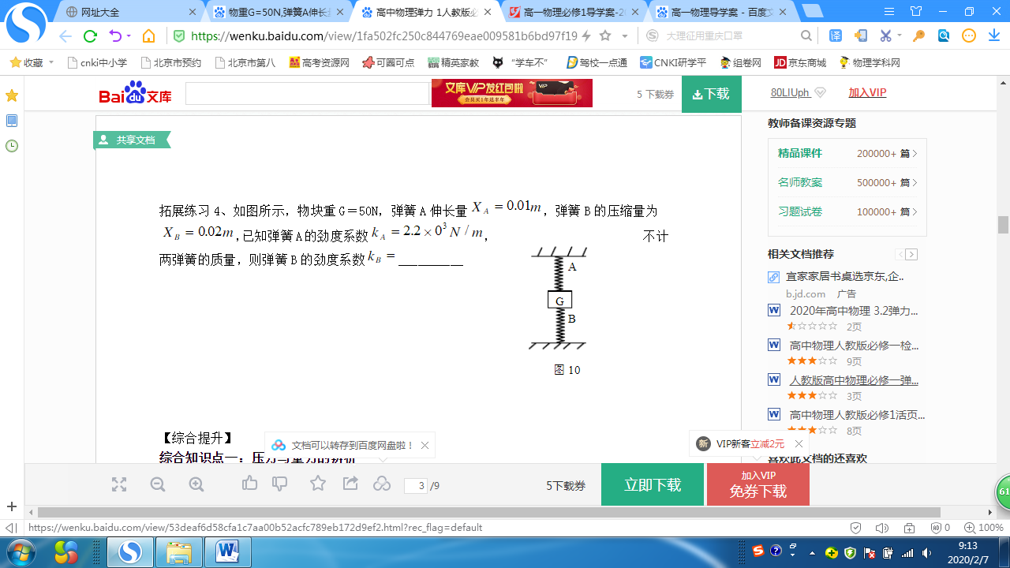2．如图所示，物块重*G*＝50N，弹簧A伸长量*x*A=0.01m，弹簧B的压缩量为*x*A=0.02m，已知弹簧A的劲度系数*k*A=2.2×103N/m，不计两弹簧的重力，则弹簧B的劲度系数*k*A=__________ N/m。

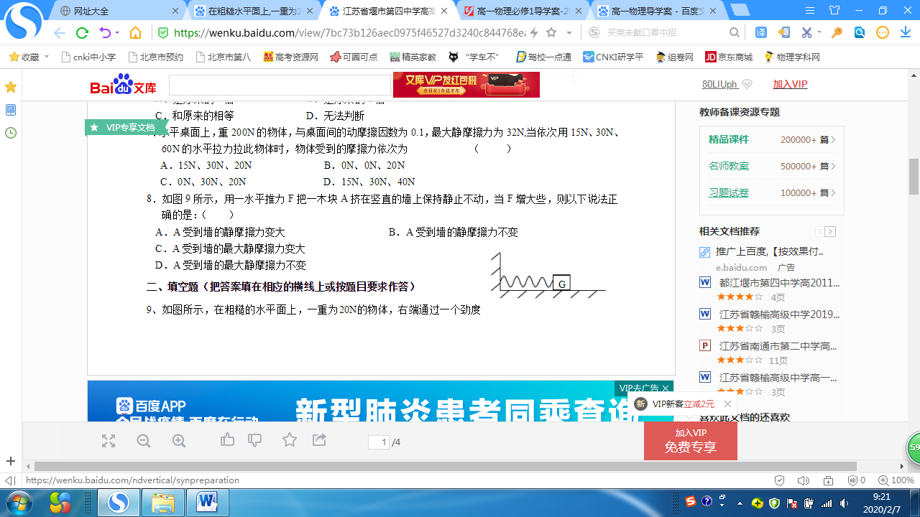3．如图所示，在粗糙的水平面上，一重为20N的物体，右端通过一个劲度系数为10N/m的轻弹簧和竖直墙连接，在一个外力F作用下，将物体向左推移0.3m后，撤去推力，物体静止不动，则物体此时所受的摩擦力大小是__________N，方向___________。

4．重100 N 的物体放在水平地面上，它与水平地面间的动摩擦因数为μ＝0.25 ，最大静摩擦力为 30 N ，当用一个水平拉力 F 作用于木块， F 由 8 N 增大到 28 N 时，则此时地面对物体的摩擦力大小为________ ；当 F 的大小由 35 N 减小到 28 N 时，地面对物体的摩擦力大小 ________ ．

**（二）物体的受力分析**

1．受力分析的基本方法、步骤。

确定研究对象

研究对象可以是单个物体，也可以几个物体组成的整体

按顺序分析受力

通常按已知力、重力、弹力、摩擦力的顺序逐个分析

画力的示意图

通常将作用点画在重心

检查正误

是否有遗漏或多余的力

**注意：**

（1）受力分析时，只能按力的性质分类受力，不能按作用效果（如拉力、压力、支持力等）画力，否则将出现重复。

（2）合力和分力不能同时作为物体所受的力。

（3）每一个力都应找到施力物体，防止“漏力”和“添力”。

2．分析下列物体受力

（1）分析下列物体受力

①沿粗糙水平面向右运动的物体

②沿竖直墙面下滑的物体

③静止在竖直墙面的物体

④沿规划斜面上滑的物体

⑤随水平传送带匀速运动的物体

⑥随电梯匀速上升的人

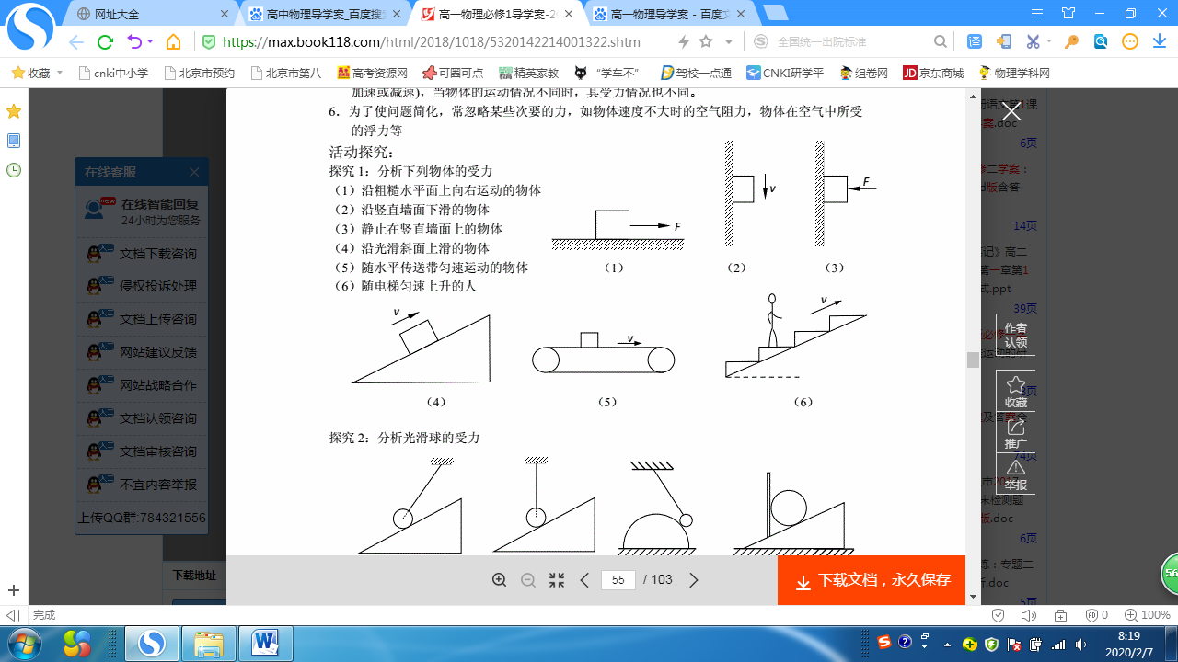



**（三）共点力平衡**

1．共点力作用下物体的平衡条件

（1）二力平衡的条件是：两个力大小_______，方向_______，而且作用在_____________。

（2）三个共点力作用下物体的平衡条件是：任意两个力的合力与第三个力大小_______，方向_______，而且作用在_____________。

（3）共点力作用下物体的平衡条件是：合力*F*合 = _____。

2．已知两个共点力F1、F2，试求下列几种情况下的合力。

（1）F1≠F2，且反向共线；

（2）F1⊥F2；；

（3）F1=F2，夹角为120°

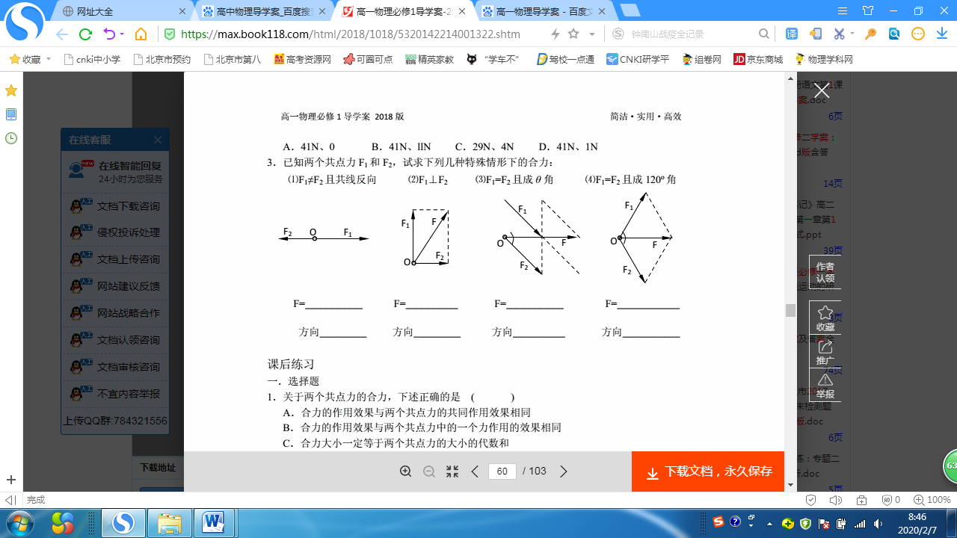

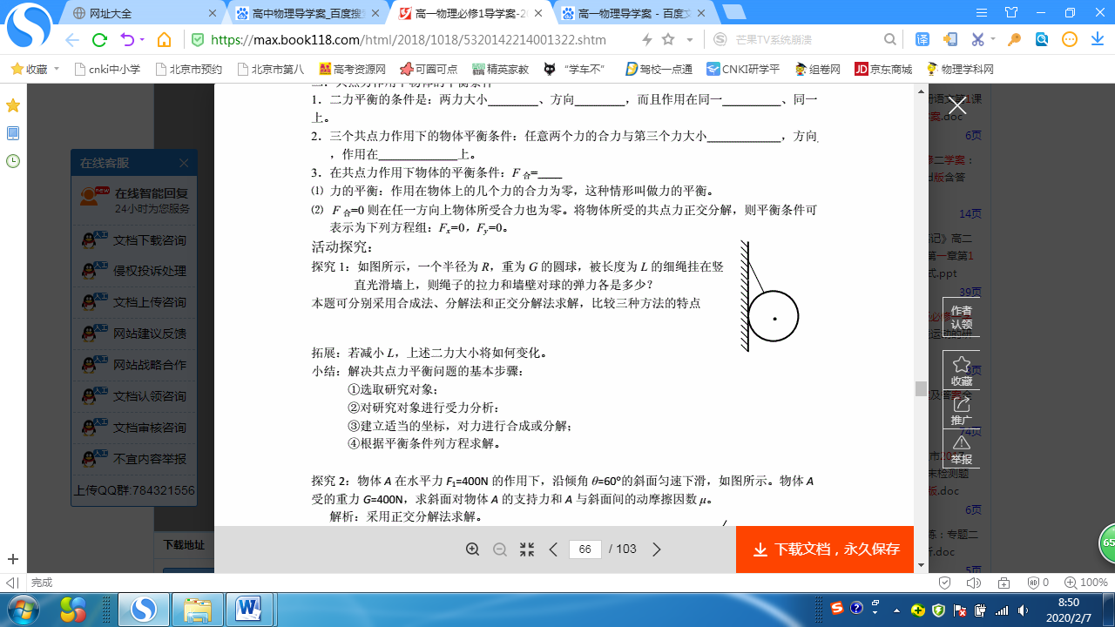3．如图，一个半径为R、重为G的光滑球，被称为L的细绳悬挂在竖直墙壁上，则绳子的拉力、墙对球的弹力分别是多少？请用合成法、分解法、正交分解法求解，并比较三种方法的特点。